
EXAMEN FINAL
(Período 2013-01)

Curso: FUNDAMENTOS DE DESARROLLO WEB |  |  | N O T A
Bloque: | Fecha: | Duración: 90” | N O T A
Profesor: SHIRLEY CARREÑO ROJAS |  |  | N O T A
Nombre del alumno: |  |  | N O T A

INSTRUCCIONES:
- La evaluación es estrictamente personal.
- Para recibir toda la puntuación, la respuesta debe estar debidamente sustentada. Caso contrario la puntuación quedará a criterio del profesor.
- Podrán hacer uso de la plataforma del cibercampus y de internet; mas no de correo, redes sociales y memorias USB y celulares.

PREGUNTA Nº1 – MAQUETACION CON HTML5 Y CSS3
Aldeas infantiles es una organización sin fines de lucro que busca el apoyo comunitario para ayudar a los niños víctimas de maltrato infantil, pobreza y desnutrición, el gerente de marketing los ha convocado para que diseñen su página web usando HTML5 y CSS3.


Video de youtube (2ptos)
Menús con CSS3 (3ptos)
Maquetación HTML5 (2ptos)
Efectos a imágenes con CSS3 (3ptos)

- Diseño del menú <nav> que al pasar el puntero del mouse cambie de color a:hover. (3 puntos)
- Insertar un video de Youtube <iframe>. (2puntos)
- Aplicar el efecto Grayscale a las imágenes con CSS3 ( al pasar el puntero del mouse cambia a color en escala de grises ) (3 puntos)
- Maquetación de la página web haciendo uso de las etiquetas HTML5 (header, nav, article, section, footer, aside) (2 puntos)

PREGUNTA Nº2 – DISEÑO Y VALIDACION DE FORMULARIOS CON HTML5 Y CSS3
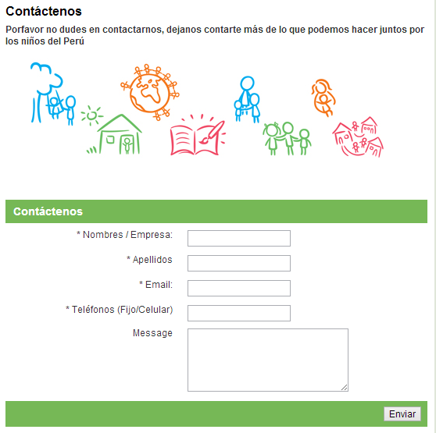
Diseño del formulario (3ptos)
Validación del formulario (2ptos)

- Diseño formulario con etiquetas HTML5 y reglas CSS3 (NO TABLAS). (3 puntos)
- Validación de cada campo del formulario con HTML5. (2puntos)

PREGUNTA Nº3 – DISEÑO Y FORMATO DE TABLAS CON CSS3
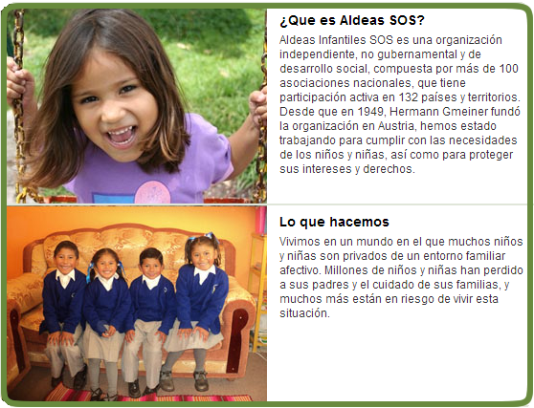
Diseño de la tabla (3 ptos)
Reglas CSS3 (2 ptos)
- Diseño de la tabla (3 puntos)
- Formato de la tabla con CSS3. (2puntos)

Criterios de Evaluación del Examen (para ser llenado por el profesor)

Pregunta  Nro. | Tema a evaluar (objetivos específicos del curso) | Puntaje  Máximo | Puntaje  Obtenido
1 | El alumno reconoce, identifica y aplica las nuevas etiquetas HTML5 y reglas CSS3 para el correcto maquetado de una página web, haciendo uso de propiedades para dar interactividad a los menús, imágenes e inserción de videos. | 10
2 | El alumno diseña formularios y valida los campos de entrada haciendo uso de las nuevas etiquetas HTML5 y reglas CSS3. | 5
3 | El alumno diseña y aplica etiquetas para tablas así como reglas CSS3 para el formato y apariencia de la misma. | 5
Puntaje Total |  | 20

Comentarios de la solución del examen (para ser llenado por el profesor)

En caso el alumno tuviera algún error en el examen, debe resaltar cual fue el error y la sugerencia para que no cometa el mismo error.

ERROR | SUGERENCIA

